ОПИСАНИЕ ОБЪЕКТА ОЦЕНКИ
нежилого помещения общей площадью 498,5 м², пристроенного
к пятиэтажному жилому зданию, расположенному по адресу:
Алтайский край, г. Рубцовск, ул. Октябрьская 117, пом. 145

Нежилое помещение – это пристройка к пятиэтажному жилому зданию, расположенному в центрально-северной части города Рубцовска, во дворах жилых пятиэтажных домов, в 200 метрах от троллейбусной остановки «Смоленская». Срок ввода в эксплуатацию – ориентировочно 1970 год. С момента строительства и до 2014 года в этом помещении размещалось пищевое производство комбината школьного питания. Помещение состоит из 16 рабочих комнат, соединённых между собой коридорами, пятью отдельными входами, последние несколько лет не эксплуатируется.
Оцениваемое помещение расположено фасадом во двор между домами, где нет пешеходных тротуаров. Само здание вытянуто с севера на юг. С юга и севера к объекту оценки пристроены пятиэтажные жилые дома. С востока проходит пешеходный тротуар вдоль жилого дома. Пешеходный поток является слабонасыщенным для центральной части города. Это вызвано отдалённостью оцениваемого дома от улицы Октябрьской на 150 метров. Ограждение участка оцениваемого объекта отсутствует. Территория вокруг крыльца с западной стороны имело твёрдое покрытие, в настоящий момент разрушено. В помещении имелось технологическое оборудование, принудительная вентиляция, пожарная и охранная сигнализация, санузел с умывальником и унитазом, централизованное электроснабжение 380/220 В, отопление, водопровод, канализация. В настоящее время всё это отсутствует, помещение находится в крайне запущенном, аварийном состоянии. Кровля не держит осадки по всей площади, намокшие стены от замерзания начали разрушаться. Кирпичная кладка выпадает большими участками, особенно с восточной стороны. Плиты перекрытия имеют глубокие трещины. Необходима реконструкция здания с капитальным ремонтом кровли и стен, заменой окон, дверей, всей сантехники и электрической проводки. Отделка практически отсутствует. На окнах остекление частично разбито, остались металлические решётки. Высота потолка 3,1 м.
Точная качественная характеристика объекта оценки
Кадастровый номер объекта | 22:70:020715:698
Кол-во этажей оцениваемого объекта | 1 этаж, без подвала
Высота помещения внутри | 3,1 м
Общая площадь помещения | 498,5 м²
Площадь застроенная | 561,7 м²
Строительный объём всего объекта | 1966 м³
Фундамент под наружные стены | Ленточный сборный из ж/б блоков
Стены наружные | Кирпичные толщиной 64 см, имеются трещины, выпадение кладки участками по 1 м2, глубиной до 25 см, с восточной стороны - аварийное состояние
Перекрытия | Из пустотных ж/б плит, трещины, намокание
Кровля | Рулонная, совмещённого типа по утеплителю, везде имеются следы от протекания кровли
Отделка торгового зала | Потолок был отделан плиткой «Армстронг». Стены были оклеены обоями по штукатурке. Пол мозаичный цементный. На момент осмотра отделка практически отсутствует
Отделка рабочих помещений,  коридора, санузла | Потолок был окрашен водоэмульсионной краской по штукатурке. Панели стен были окрашены масляной краской. Пол мозаичный цементный. На момент осмотра отделка практически отсутствует
Оконные заполнения | Деревянные рамы старого типа с двойным остеклением, на окнах стальные решётки. Стёкла частично выбиты, зашиты листами железа.
Дверные заполнения | Входные - металлические, старого типа,  Внутренние - отсутствуют
Пол | Мозаичный цементный
Отопление | Централизованное, разводка стальных труб отопления старая, радиаторы ребристые чугунные, старые. В больших помещениях регистры отопления из стальных труб 100 мм. Всё в коррозии.
Водопровод, канализация | Централизованные, полный износ
Электроснабжение | 380/220 В, кабельный ввод, полный износ
Сигнализация | Отсутствует
Принудительная вентиляция | Имеется в производственных комнатах, не работает и не подлежит восстановлению
Техническое состояние всего помещения | Состояние неудовлетворительное, неработоспособ-ное. Требуется полный ремонт отделки, замена кровли, ремонт стен с усилением уголком, замена всей сантехники, электропроводки, ремонт отделки, замена окон и дверей. Угроза обрушения.

 | 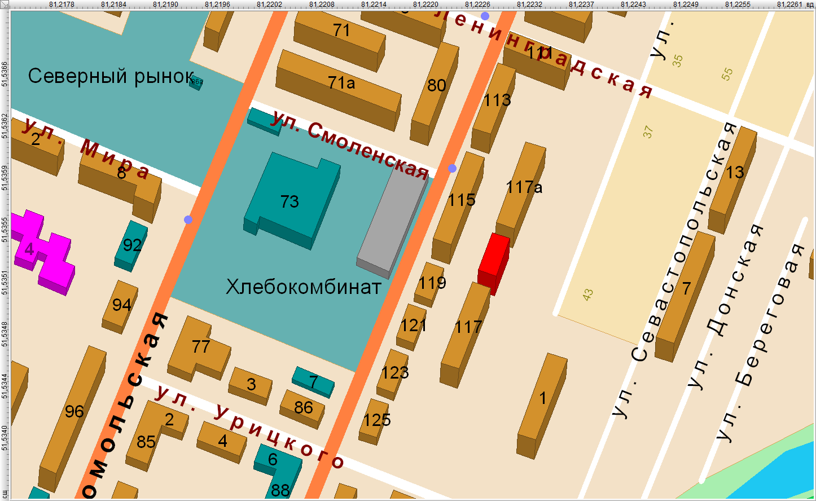
 | Помещение 145 по ул. Октябрьской 117, размещение в городе
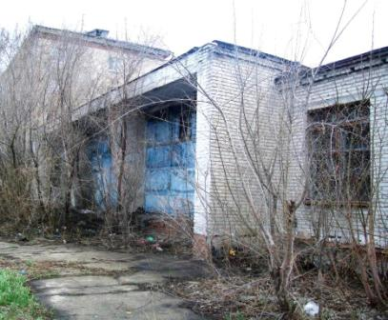 |  | 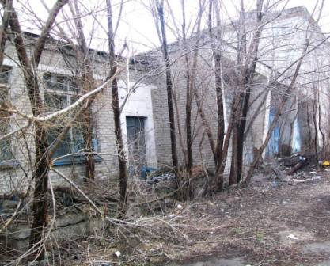
Вид с юго-запада |  | Главный вход зарос деревьями
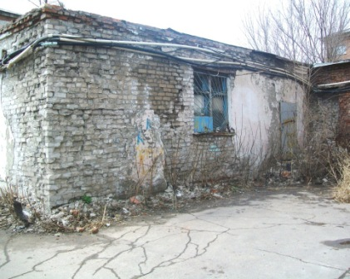 |  | 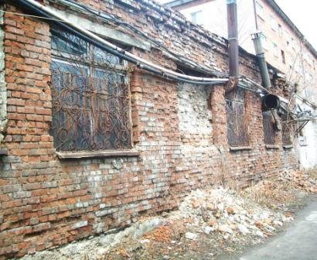
Вид с северо-востока |  | Вид с юго-востока

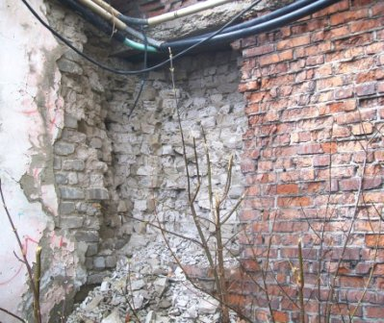 | 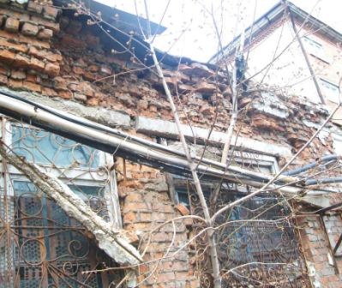
Разрушение кладки с востока | Разрушение кладки с востока
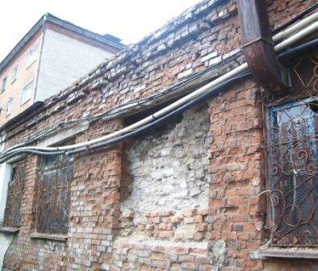 | 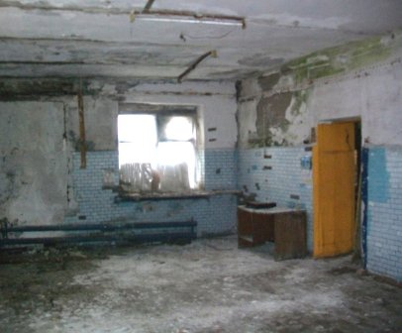
Аварийное состояние стен | Состояние отделки
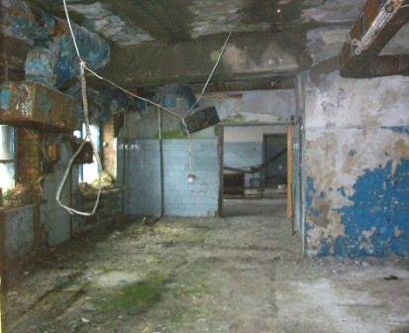 | 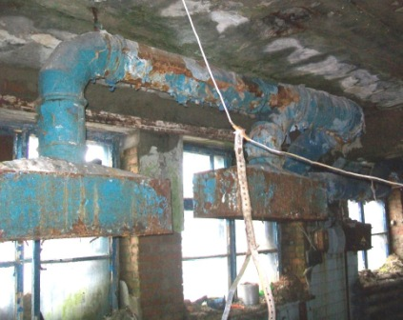
Состояние кухни | Система вентиляции

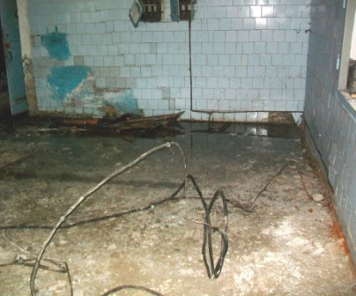 | 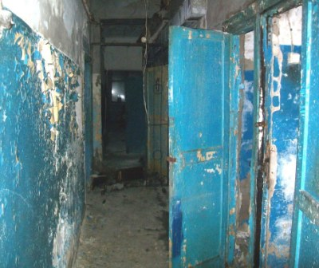
Вода на полу | Отделка коридора
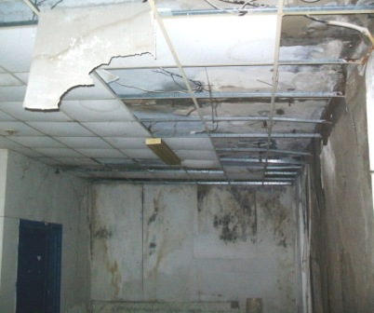 | 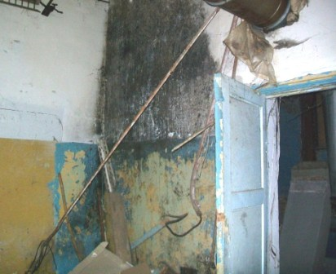
Бывший торговый зал | Плесень на стенах
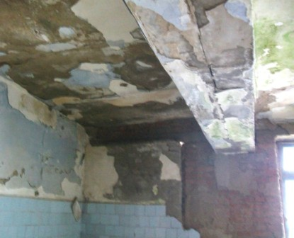 | 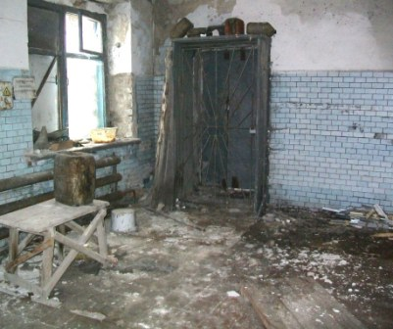
Состояние отделки | Запасной выход с юга

